Musterlösungen

# Arbeitsblatt B8.3 - Kleine Programmieraufträge

Aufgabe 1 – Wie heißt Du?

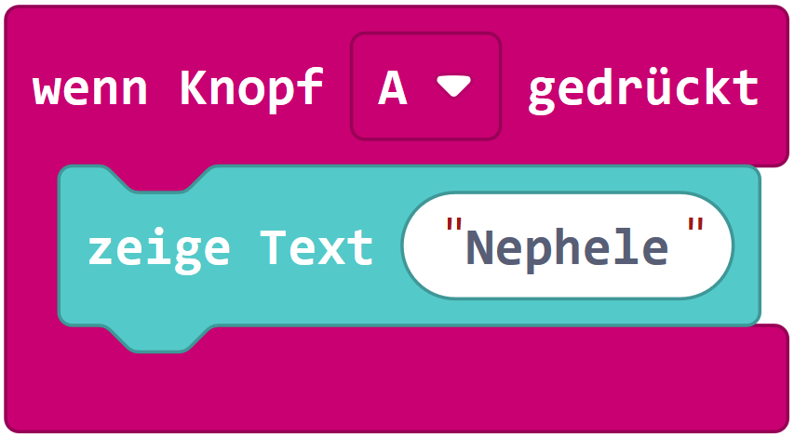

<https://makecode.calliope.cc/_9MgLki6MeiEz>

Aufgabe 2 – Hast Du Töne?

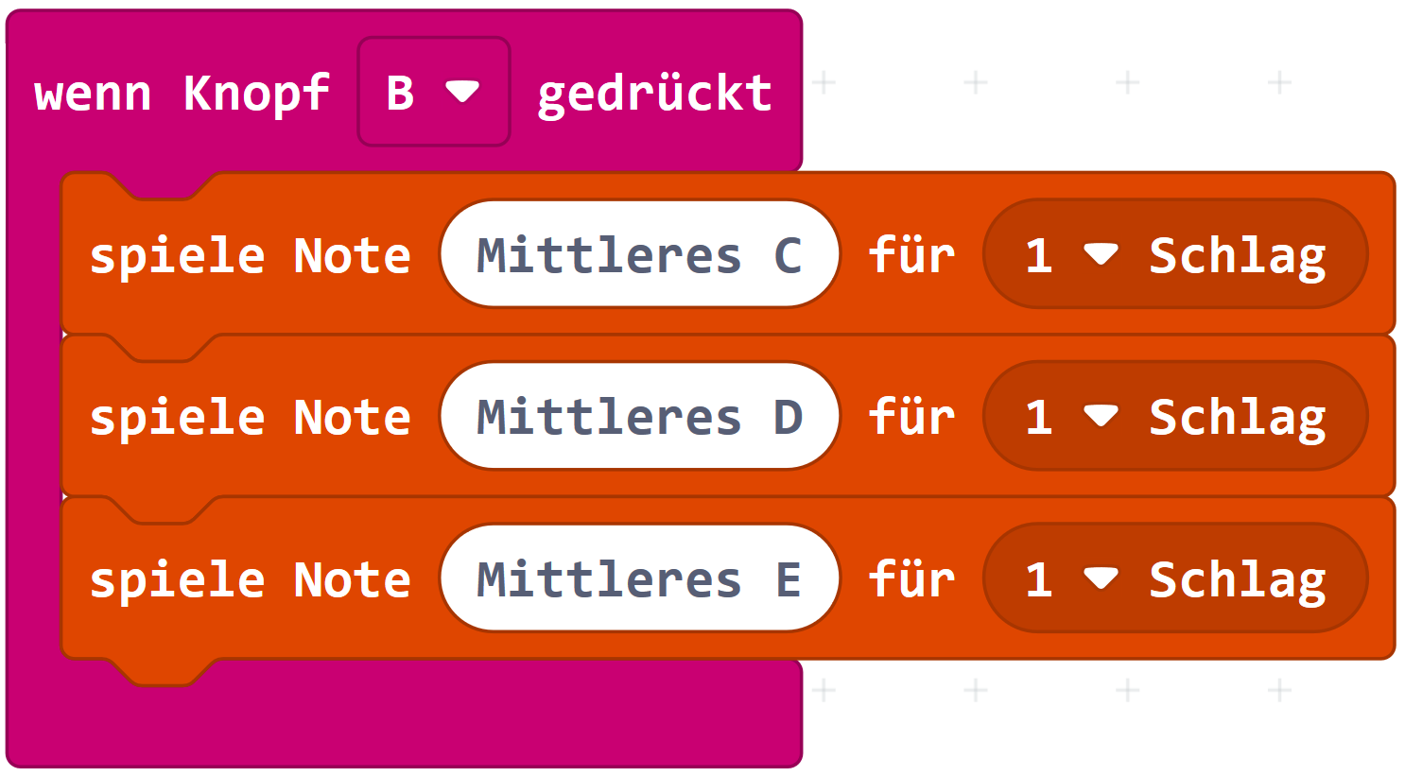

<https://makecode.calliope.cc/_YFYX74fie22R>

Aufgabe 3 – Schleifen

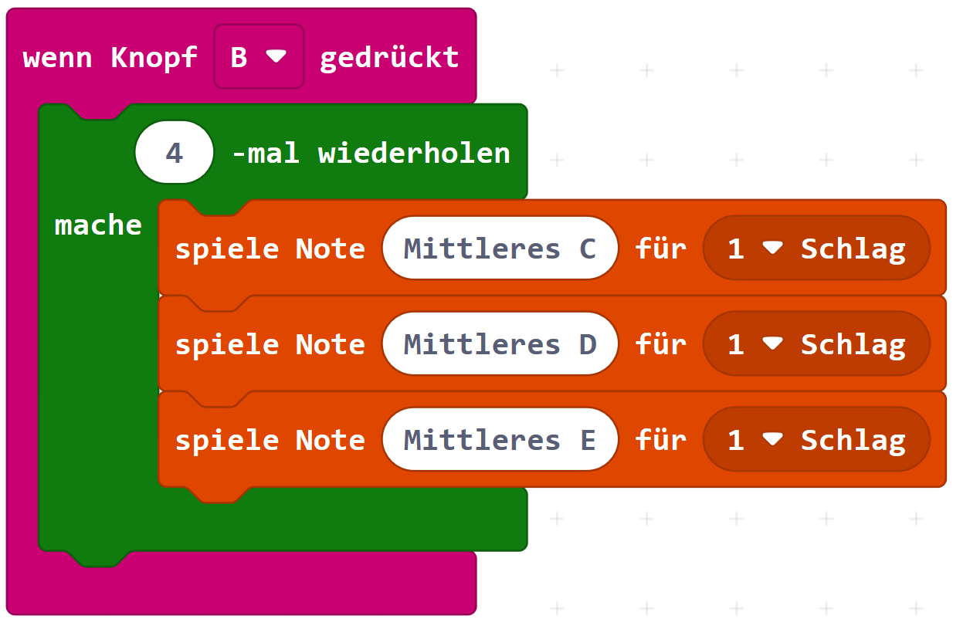

<https://makecode.calliope.cc/_3YFepc2DVc4H>

Aufgabe 4 – Schüttel mich!

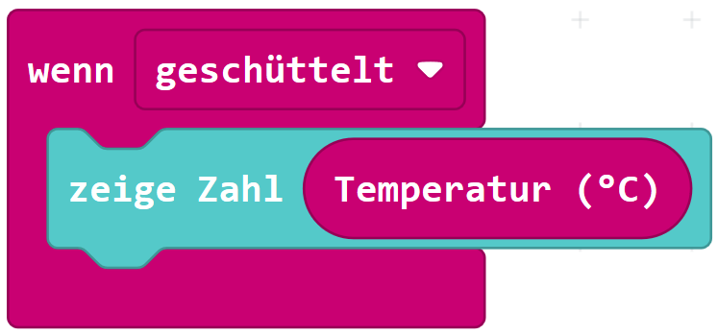

<https://makecode.calliope.cc/_9A8U6C98L7Yb>

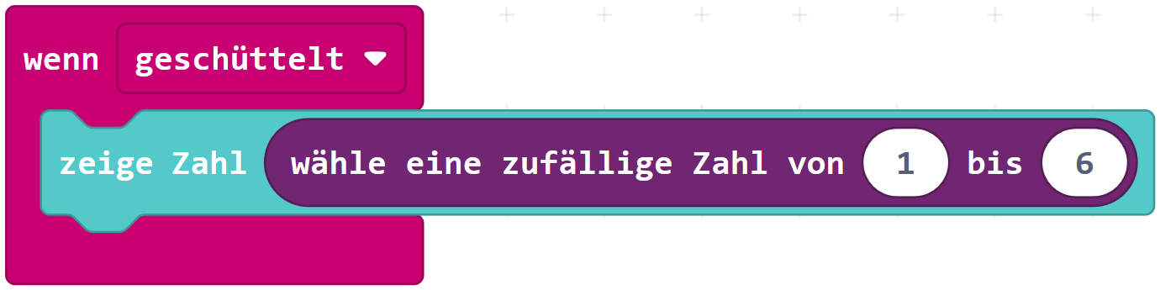Aufgabe 5 – Würfel

<https://makecode.calliope.cc/_eiT0dP40hJYr>

Arbeitsblatt B8.4 Hanna muss ins Krankenhaus

Für folgende Situationen können Programmierungen erstellt werden:

1. Etwas gegen Langeweile z.B.
   * Ein Musikstück (siehe AB 8.3)
   * Würfel (siehe AB 8.3)
   * Kleines Spiel z.B. Stein, Schere, Papier

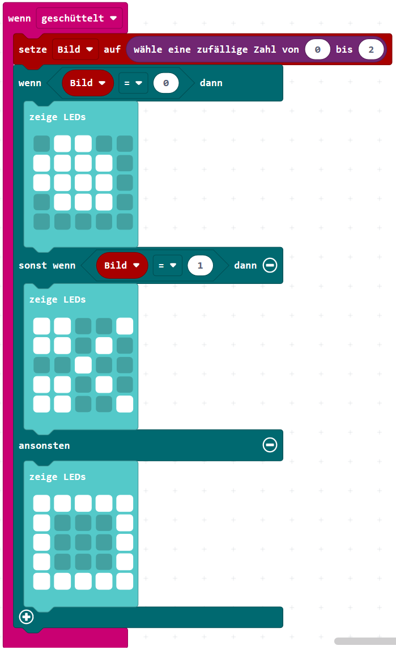

Stein

Schere

Papier

<https://makecode.calliope.cc/_DCE08zfkAgPF>

Eine Alarmanalge für das Schaf:

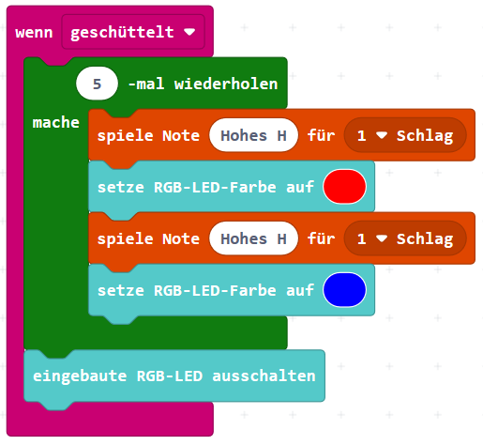

Der Calliope mini kann am Schaf befestigt werden. Wird das Schaf bewegt, werden Töne abgespielt und die RGB-LED blinkt in verschiedenen Farben.

<https://makecode.calliope.cc/_YRA1xsTUHhoj>

1. Zum Antworten, wenn Hanna das Sprechen schwer fällt z.B.

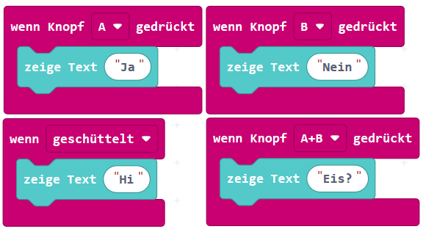

<https://makecode.calliope.cc/_ckpD0eHwR4Kt>

1. Zum Fiebermessen

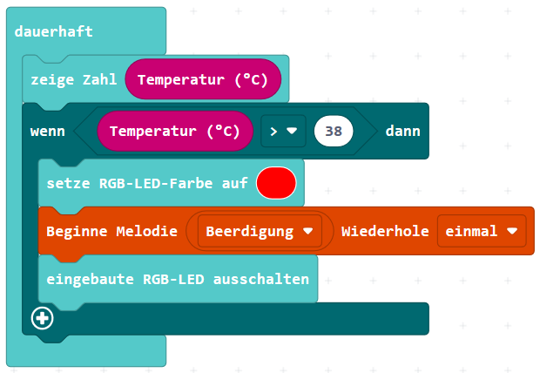

Die Temperatur soll dauerhaft angezeigt werden

Wenn die Temperatur über 38 steigt, soll ein Alarm ertönen und die LED rot leuchten

<https://makecode.calliope.cc/_Wj75yobbu9em>

**Tipp:**

Zum Temperaturmessen am eigenen Körper kann der Calliope direkt auf den Bauch, Brust oder den Unterarm auf die Haut gelegt werden. Da hoffentlich keine Schülerin oder Schüler tatsächlich Fieber hat, kann man den Alarm auch für eine Temperatur von 30 Grad einstellen. Dadurch geht der Alarm schneller los und mehrere Schülerinnen und Schüler können testen, wie der Temperatursensor des Calliope funktioniert.

# Arbeitsblatt B8.7 Die 7a auf Klassenfahrt

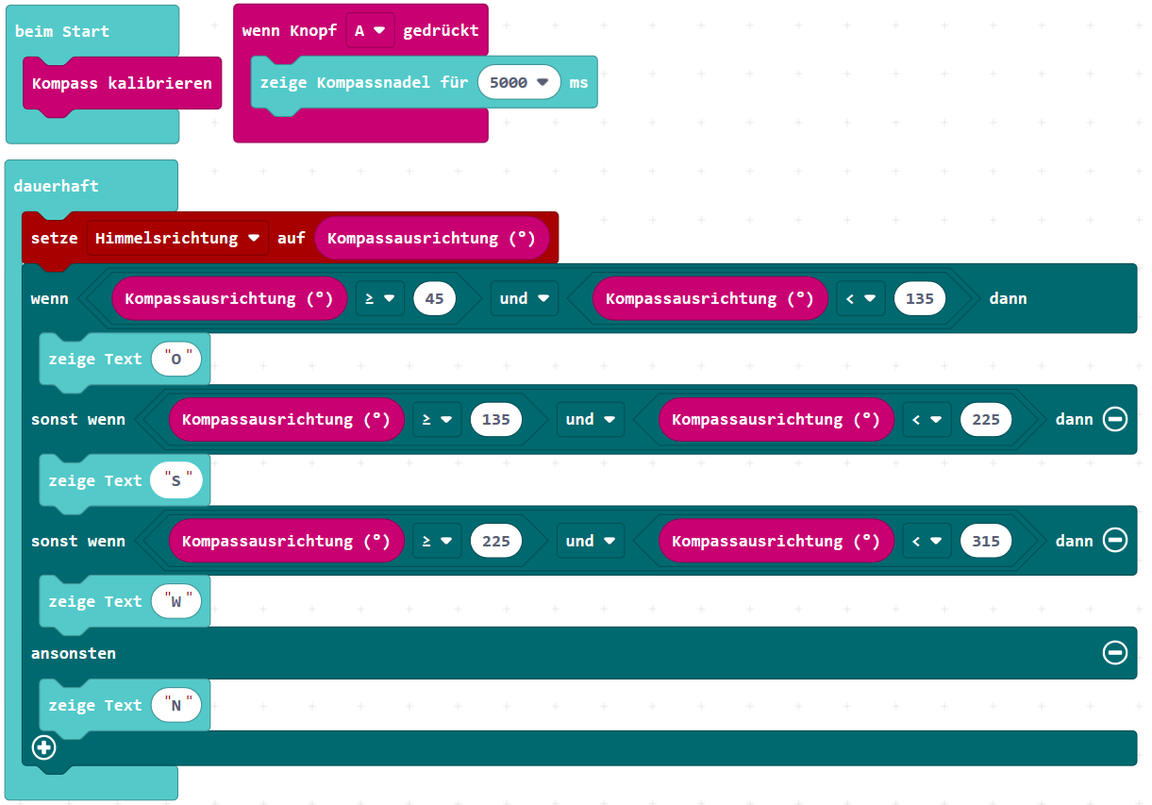**Programmierauftrag: Kompass**

Je nach Gradzahl wird, N (Norden), O (Osten), S (Süden) oder W (Westen) angezeigt.

Statt der Kurzbezeichnungen sind natürlich auch Piktogramme oder Ähnliches möglich.

<https://makecode.calliope.cc/_CkcamahX19Ps>

Kalibirierung des Kompasses:

Um die Kalibrierung durchzuführen, wird man nach dem Übertragen des Programms aufgefordert den Bildschirm komplett auszufüllen – auf dem Display erscheint die Aufforderung: TILT TO FILL SCREEN

Es leuchtet jedes mal ein einziges Pixel in der Matrix auf. Durch das Schauckeln des Calliopes bewegt sich das Pixel. Sobald sich das Pixel auf einer freien Stelle befindet, erscheint ein neues blinkedes Pixel. Diesen Vorgang wiederholt man insgesamt 25 mal. Sobald die gesamte Matrix rot leuchtet, wartet man einen Moment ab. Ein Smiley bestätigt die erfolgreiche Kalibrierung.

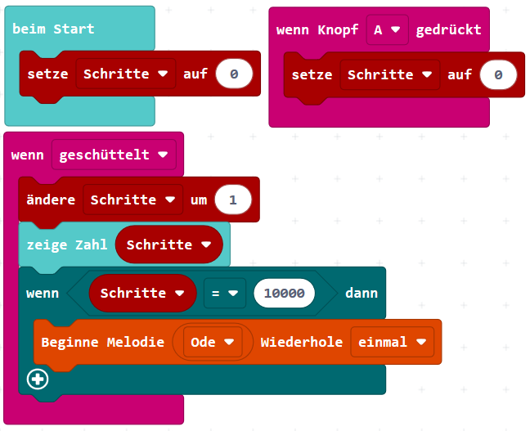**Programmierauftrag: Schrittzähler**

Beim Starten soll der Schrittzähler immer bei „0“ beginnen.

Möchte man zwischendurch neu starten, kann man auch einbauen, dass bei einem bestimmten Tastendruck die Zählung wieder bei „0“ beginnt.

Wenn der Calliope geschüttelt wird, wird der Schrittzähler aktiv; es wird immer um einen Schritt vergrößert.

Bei 10.000 Schritten erhält man einen Signalton

<https://makecode.calliope.cc/_gP73iz6vT686>

**Programmierauftrag: Alarmanlage**

Siehe beispielhafte Lösung Aufgabe B8.4 (b) (einfach)

**Tresor mit Alarmanlage - Alternative für Fortgeschrittene**:

Für diese Programmierung kann ein Tresor gebaut werden. Dafür benötigt man eine Box, Krokodilklemmen und die Kupferfolie aus der Calliope Mini Box. Alternativ kann auch Alufolie verwendet werden. Der Calliope erkennt, ob der Stromkreislauf geschlossen oder offen ist - je nachdem kann der Alarm ausgelöst werden.

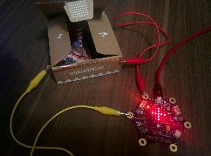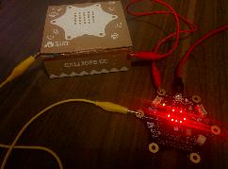

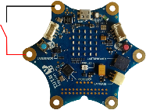Hierfür muss beispielsweise Pin 0 mit Masse (-) verbunden werden. In diesem Beispiel wurde die Verbindung über die Kupferfolie, welche an einer Box angebracht ist, hergestellt. Wenn die Box geschlossen ist, ist auch der Stromkreislauf geschlossen und der Calliope mini zeigt einen Smiley an. Wenn die Box geöffnet wird, erscheint ein Kreuz und ein Signal ertönt.

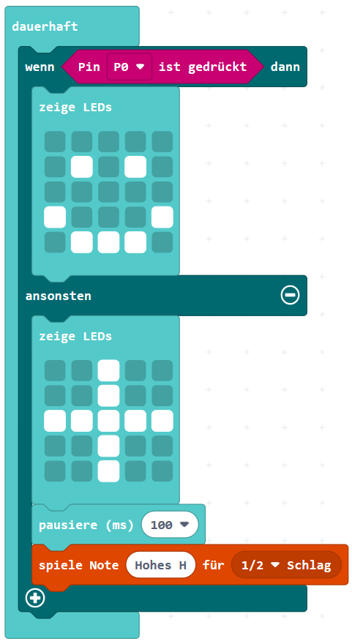

<https://makecode.calliope.cc/_0hPLcehURXDr>

Man könnte zusätzlich noch einen Schlüssel mit einem anderen Calliope via Funk übertragen, um den Alarm zu deaktivieren. Details zu diesem Projekt sind hier verlinkt: <https://make.techwillsaveus.com/microbit/activities/security-box>